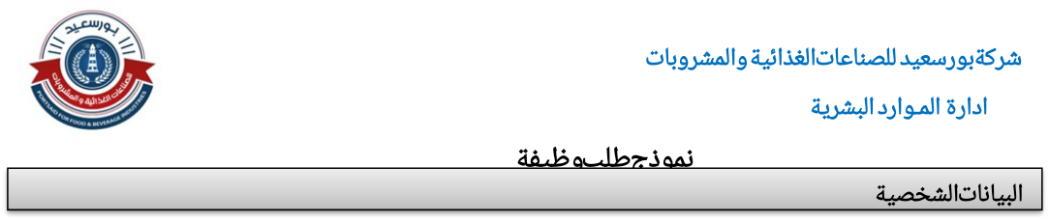

| **رقم الموبايل : 01289575198** | **الاسم رباعى : اسماء مدحت فوزي عبدالمجيد** |
| --- | --- |
| **الرقم القومى : 29606120300061** | **الوظيفة الحالية : لا يوجد** |
| **الموقف من التجنيد : لا يوجد** | **تاريخ الميلاد : ١٢ / ٦ / ١٩٩٦** |
| **الوظيفة المتقدم اليها :** | **الحالة الاجتماعية : متزوجه** |
|  | **العنوان : امل الجبل عماره ٢٤ شقه٣** |



| **التقدير** | **سنة التخرج** | **الكلية / التخصص** | **الجامعة / المعهد** |
| --- | --- | --- | --- |
| **جيد جدا**  **جيد جدا** | **٢٠١٨**  **٢٠٢٠** | **جامعه بورسعيد**  **معهد دمياط** | **بكالوريوس دراسات اسلاميه وعربيه**  **معهد تحاليل طبيه** |
| **سبب ترك العمل** | **فترة العمل** | | **الشركة** | **الوظيفة** |
| **الى** | **من** |
|  |  |  |  |  |
|  |  |  |  |  |
|  |  |  |  |  |



| **هل لك صله قرابه موظف داخل الشركه نعم ( لا ( ✔️** | |
| --- | --- |
| **الوظيفة : ...............................................................** | **اذا كان يوجد اذكر اسمه : ...............................................................** |

| **هل تعانى من اي امراض. . نعم ( لا ( ✔️** |
| --- |
| **اذكر تلك الامراض فى حالة الاجابة بنعم : ...............................................................** |
| **الاشخاص الذين يمكن الاتصال بهم فى حالة الطؤار**  **الاسم: منال عوض صلة القرابة : الام التليفون : 01098158137 العنوان:** |

**مدخــــــــــــــــــن ( غير مدخـــــــــــــــــن( خاص بالقائم بعمل المقابلة الشخصية** 

| **الأدارة المرشح للعمل بها : ........................................** | **تاريخ المقابلة الشخصية : ........... / ............. / .........................** |
| --- | --- |
| **التوقيع : ...............................................................** | **اسم القائم بالمقابلة : ...............................................................** |
|  | **نتيجة المقابلة الشخصية :...................................** |



رقم الإصدار/التعديل:1/0 تاريخ الإصدار: 25/5/2020م تاريخ التعديل.../.../... : كود النموذج: 01-16-of **1**Page F **2**

**شركة بورسعيد للصناعات الغذائية والمشروبات** 

**ادارة المـوارد البشرية**



رقم الإصدار/التعديل:1/0 تاريخ الإصدار: 25/5/2020م تاريخ التعديل.../.../... : كود النموذج: 01-16-of **2**Page F **2**